LAPORAN PRAKTIKUM
PEMROGRAMAN WEB I
MODUL 5



JAVASCRIPT DAN JQUERY

Oleh:
Muhammad Rafly Ash-Shadiq NIM. 2510817310007

PROGRAM STUDI TEKNOLOGI INFORMASI
FAKULTAS TEKNIK
UNIVERSITAS LAMBUNG MANGKURAT
MEI 2026

LEMBAR PENGESAHAN
LAPORAN PRAKTIKUM PEMROGRAMAN WEB I
MODUL 5

Laporan Praktikum Pemrograman Web I Modul 5: JavaScript dan jQuery ini disusun sebagai syarat lulus mata kuliah Praktikum Pemrograman Web I. Laporan Prakitkum ini dikerjakan oleh:

Nama Praktikan : Muhammad Rafly Ash-Shadiq
NIM : 2510817310007

Menyetujui,  Asisten Praktikum  Muhammad Maulana Azhari  NIM. 2410817210003 | Mengetahui,  Dosen Penanggung Jawab Praktikum  Nurul Fathanah M., S.Pd., M.T.  NIP. 199110252019032018

DAFTAR ISI

LEMBAR PENGESAHAN i
DAFTAR ISI ii
DAFTAR GAMBAR v
DAFTAR TABEL vi
SOAL 7
1. Menulis ke Halaman Web Melalui JavaScript 7
A. Source Code 7
B. Output Program 8
C. Pembahasan 8
2. Merespons Event 11
A. Source Code 11
B. Output Program 11
C. Pembahasan 12
3. Mengubah Style Elemen HTML Melalui JavaScript 15
A. Source Code 15
B. Output Program 15
C. Pembahasan 16
4. Pengenalan Variabel dan Aritmatika Sederhana 19
A. Source Code 19
B. Output Program 19
C. Pembahasan 19
5. Tipe Data 22
A. Source Code 22
B. Output Program 22
C. Pembahasan 22
6. Merespons Event dan Memberikan Informasi Berupa Alert 25
A. Source Code 25
B. Output Program 25
C. Pembahasan 25
7. Memanggil Fungsi 27
A. Source Code 27
B. Output Program 27
C. Pembahasan 28
8. Menampilkan Kotak Konfirmasi 31
A. Source Code 31
B. Output Program 32
C. Pembahasan 32
9. Menampilkan Prompt Box 35
A. Source Code 35
B. Output Program 36
C. Pembahasan 36
10. Mengatur Interval 39
A. Source Code 39
B. Output Program 39
C. Pembahasan 40
11. Validasi Input 42
A. Source Code 42
B. Output Program 42
C. Pembahasan 43
TAUTAN GITHUB 46

DAFTAR GAMBAR

Gambar 1 Screenshot Output Soal 1 7
Gambar 2 Screenshot Output Soal 2 10
Gambar 3 Screenshot Output Soal 2 11
Gambar 4 Screenshot Output Soal 3 14
Gambar 5 Screenshot Output Soal 3 15
Gambar 6 Screenshot Output Soal 4 18
Gambar 7 Screenshot Output Soal 5 21
Gambar 8 Screenshot Output Soal 1 24
Gambar 9 Screenshot Output Soal 7 26
Gambar 10 Screenshot Output Soal 7 27
Gambar 11 Screenshot Output Soal 8 31
Gambar 12 Screenshot Output Soal 8 31
Gambar 13 Screenshot Output Soal 9 35
Gambar 14 Screenshot Output Soal 9 35
Gambar 15 Screenshot Output Soal 9 35
Gambar 16 Screenshot Output Soal 10 38
Gambar 17 Screenshot Output Soal 10 39
Gambar 18 Screenshot Output Soal 11 41
Gambar 19 Screenshot Output Soal 11 42

DAFTAR TABEL

Tabel 1 Source Code Jawaban Soal 1 6
Tabel 2 Source Code Jawaban Soal 2 10
Tabel 3 Source Code Jawaban Soal 3 14
Tabel 4 Source Code Jawaban Soal 4 18
Tabel 5 Source Code Jawaban Soal 5 21
Tabel 6 Source Code Jawaban Soal 6 24
Tabel 7 Source Code Jawaban Soal 7 26
Tabel 8 Source Code Jawaban Soal 8 30
Tabel 9 Source Code Jawaban Soal 9 34
Tabel 10 Source Code Jawaban Soal 10 38
Tabel 11 Source Code Jawaban Soal 11 41

SOAL

Menulis ke Halaman Web Melalui JavaScript

Source Code
Tabel 1 Source Code Jawaban Soal 1
<!DOCTYPE html>
<html>
<body>
<p>
Javascript bisa langsung menuliskan ke halaman web:
</p>
<script>
document.write("<h1>Satu dua tiga empat lima enam tujuh </h1>");
document.write("<p>Dua dekade, ratusan janji yang tak selesai Taman bermain yang berkarat dan terbengkalai Jadi saksi generasi yang dipaksa tumbuh dewasa Direnggut masa mudanya, dijajah pelayannya</p>");
</script>
<p>
Anda bisa menggunakan <strong>document.write</strong>
untuk menulis pada halaman web melalui javascript
</p>
</body>
</html>

Output Program
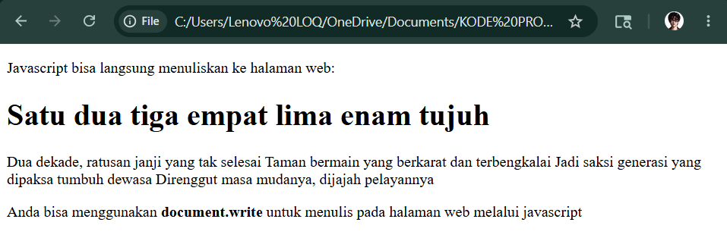
Gambar 1 Screenshot Output Soal 1

C. Pembahasan
- Struktur Dasar HTML dan Javascript
Pada baris 1 terdapat <!DOCTYPE html> yang digunakan untuk mendeklarasikan bahwa dokumen yang dibuat menggunakan standar HTML5. Deklarasi ini membantu browser mengenali jenis dokumen sehingga halaman web dapat ditampilkan dengan benar sesuai standar HTML modern. Pada baris 3 terdapat tag <html> yang digunakan sebagai elemen utama atau root dari seluruh isi dokumen HTML. Seluruh elemen halaman web ditempatkan di dalam tag ini. Pada baris 4 terdapat tag <body> yang digunakan sebagai tempat seluruh isi halaman web yang akan ditampilkan pada browser. Pada baris 5 sampai 7 terdapat tag <p> yang digunakan untuk membuat paragraf pada halaman web. Isi paragraf tersebut berupa teks “Javascript bisa langsung menuliskan ke halaman web:” yang berfungsi sebagai penjelasan awal kepada pengguna mengenai fungsi Javascript pada halaman tersebut.

- Penggunaan Javascript dengan document.write()
Pada baris 9 terdapat tag <script> yang digunakan untuk menuliskan kode Javascript di dalam dokumen HTML. Tag ini memungkinkan halaman web menjalankan perintah-perintah Javascript secara langsung melalui browser. Pada baris 10 terdapat perintah document.write() yang digunakan untuk menampilkan tulisan ke halaman web menggunakan Javascript. Perintah tersebut menampilkan elemen heading <h1> dengan isi teks “Satu dua tiga empat lima enam tujuh”. Tag <h1> digunakan untuk membuat judul dengan ukuran paling besar pada HTML sehingga teks tampil lebih menonjol. Pada baris 11 terdapat kembali perintah document.write() yang digunakan untuk menampilkan paragraf tambahan ke halaman web. Pada perintah tersebut digunakan tag <p> untuk membuat teks tampil dalam bentuk paragraf. Isi paragraf berupa kalimat panjang yang akan langsung ditampilkan pada browser setelah script dijalankan. Penggunaan document.write() pada baris ini menunjukkan bahwa Javascript dapat digunakan untuk menambahkan konten HTML secara langsung ke dalam halaman web. Pada baris 12 terdapat penutup tag </script> yang digunakan untuk mengakhiri blok kode Javascript sehingga browser mengetahui bahwa script telah selesai dituliskan.

- Penjelasan Tambahan pada Halaman Web
Pada baris 14 sampai 17 terdapat paragraf tambahan menggunakan tag <p> yang digunakan untuk memberikan penjelasan mengenai fungsi document.write(). Pada baris 15 terdapat tag <strong> yang digunakan untuk menampilkan teks dengan format tebal sehingga kata document.write terlihat lebih jelas dan menonjol. Paragraf tersebut menjelaskan bahwa document.write() dapat digunakan untuk menulis isi halaman web melalui Javascript. Pada baris 18 terdapat penutup tag </body> yang menandakan akhir dari isi halaman web yang ditampilkan pada browser. Pada baris 19 terdapat penutup tag </html> yang digunakan untuk mengakhiri keseluruhan dokumen HTML.

Merespons Event

Source Code
Tabel 2 Source Code Jawaban Soal 2
<!DOCTYPE html>
<html>
<body>
<h1>Latihan JavaScript</h1>
<p id = "demo">
Javascript bisa merubah isi elemen HTML
</p>
<script>
function myFunction() {
x = document.getElementById("demo");
x.innerHTML = "Ini isi terbaru!";
}
</script>
<button type = "button" onclick = "myFunction() " > Click Me!</button>
</body>
</html>

B. Output Program
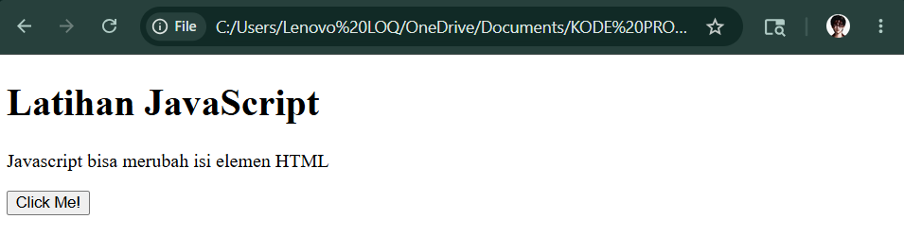
Gambar 2 Screenshot Output Soal 2

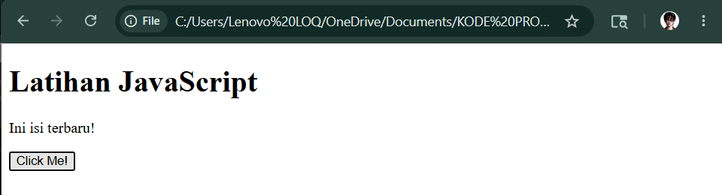
Gambar 3 Screenshot Output Soal 2

C. Pembahasan
- Struktur Dasar HTML
Pada baris 1 terdapat <!DOCTYPE html> yang digunakan untuk mendeklarasikan bahwa dokumen menggunakan standar HTML5 sehingga browser dapat menampilkan halaman web dengan benar sesuai standar modern. Pada baris 3 terdapat tag <html> yang berfungsi sebagai elemen utama dari seluruh dokumen HTML. Semua isi halaman web ditempatkan di dalam tag ini. Pada baris 4 terdapat tag <body> yang digunakan sebagai tempat seluruh konten halaman web yang akan ditampilkan pada browser. Pada baris 5 terdapat tag <h1> yang digunakan untuk membuat judul utama pada halaman web dengan ukuran teks paling besar. Judul tersebut berisi tulisan “Latihan JavaScript” yang berfungsi sebagai heading atau penanda isi halaman. Pada baris 7 sampai 9 terdapat tag <p> yang digunakan untuk membuat paragraf. Pada tag <p> tersebut juga terdapat atribut id = "demo" yang berfungsi sebagai identitas unik elemen HTML sehingga elemen tersebut dapat diakses dan dimanipulasi menggunakan Javascript. Isi paragraf tersebut berupa teks “Javascript bisa merubah isi elemen HTML”.

- Penggunaan Javascript dan Function
Pada baris 11 terdapat tag <script> yang digunakan untuk menuliskan kode Javascript di dalam dokumen HTML. Javascript digunakan untuk memberikan interaksi dan respon dinamis pada halaman web. Pada baris 12 terdapat deklarasi function myFunction() yang digunakan untuk membuat sekumpulan perintah yang dapat dijalankan kembali ketika dipanggil. Function ini nantinya digunakan untuk merespons event dari tombol. Pada baris 13 terdapat perintah document.getElementById("demo") yang digunakan untuk mengambil elemen HTML berdasarkan nilai id yaitu demo. Hasil elemen tersebut kemudian disimpan ke dalam variabel x. Dengan cara ini Javascript dapat mengakses elemen paragraf yang sebelumnya telah dibuat pada HTML. Pada baris 14 terdapat penggunaan x.innerHTML = "Ini isi terbaru!"; yang digunakan untuk mengganti isi teks dari elemen HTML yang memiliki id demo. Properti innerHTML memungkinkan Javascript mengubah isi elemen HTML secara langsung sehingga teks awal pada paragraf berubah menjadi “Ini isi terbaru!”. Pada baris 15 terdapat penutup function } yang menandakan bahwa blok perintah pada function telah selesai dituliskan. Pada baris 17 terdapat penutup tag </script> yang digunakan untuk mengakhiri penulisan kode Javascript.

- Merespons Event dengan Tombol
Pada baris 18 terdapat tag <button> yang digunakan untuk membuat tombol pada halaman web. Tombol tersebut memiliki atribut type = "button" yang menandakan bahwa elemen tersebut merupakan tombol biasa. Selain itu terdapat atribut onclick = "myFunction()" yang digunakan untuk menjalankan function myFunction() ketika tombol ditekan oleh pengguna. Event onclick merupakan salah satu contoh event handling pada Javascript yang digunakan untuk merespons aksi pengguna. Ketika tombol “Click Me!” ditekan, maka function akan dijalankan dan isi paragraf pada halaman web berubah menjadi teks baru. Pada baris 19 terdapat penutup tag </body> yang digunakan untuk menandai akhir isi halaman web. Pada baris 20 terdapat penutup tag </html> yang digunakan untuk mengakhiri keseluruhan dokumen HTML.

Mengubah Style Elemen HTML Melalui JavaScript

Source Code
Tabel 3 Source Code Jawaban Soal 3
<!DOCTYPE html>
<html>
<body>
<h1>Latihan JavaScript</h1>
<p id = "demo">
Javascript bisa merubah isi elemen HTML
</p>
<script>
function myFunction() {
x = document.getElementById("demo");
x.style.color = "#f8dfca";
}
</script>
<button type = "button" onclick = "myFunction()" > Click Me!</button>
</body>
</html>

Output Program
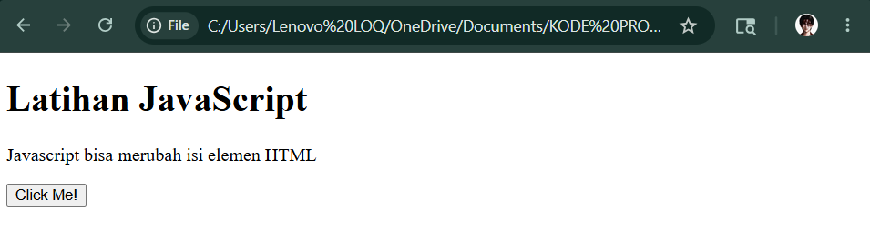
Gambar 4 Screenshot Output Soal 3
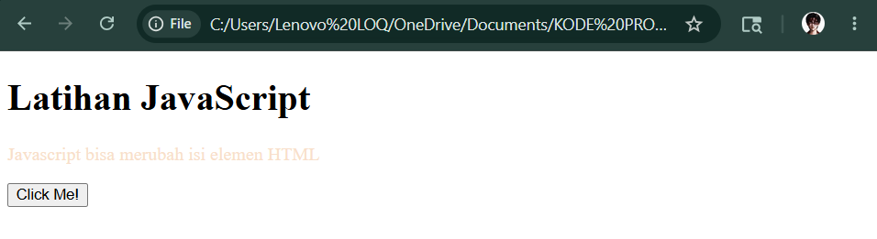
Gambar 5 Screenshot Output Soal 3

Pembahasan
- Struktur Dasar HTML
Pada baris 1 terdapat <!DOCTYPE html> yang digunakan untuk mendeklarasikan bahwa dokumen menggunakan standar HTML5 sehingga browser dapat menampilkan halaman web sesuai standar modern. Pada baris 3 terdapat tag <html> yang berfungsi sebagai elemen utama yang membungkus seluruh isi halaman web. Semua elemen HTML ditempatkan di dalam tag ini. Pada baris 4 terdapat tag <body> yang digunakan sebagai tempat menampilkan seluruh isi halaman web yang dapat dilihat oleh pengguna melalui browser. Pada baris 5 terdapat tag <h1> yang digunakan untuk membuat judul utama halaman web dengan ukuran teks paling besar. Judul tersebut bertuliskan “Latihan JavaScript” yang berfungsi sebagai heading halaman. Pada baris 7 sampai 9 terdapat tag <p> yang digunakan untuk membuat paragraf teks pada halaman web. Pada tag tersebut terdapat atribut id = "demo" yang digunakan sebagai identitas unik elemen HTML sehingga elemen tersebut dapat diakses dan dimanipulasi menggunakan Javascript. Isi paragraf tersebut berupa teks “Javascript bisa merubah isi elemen HTML”.

- Penggunaan Javascript untuk Mengubah Style
Pada baris 11 terdapat tag <script> yang digunakan untuk menuliskan kode Javascript di dalam dokumen HTML. Javascript digunakan untuk memberikan interaksi dan perubahan dinamis pada halaman web. Pada baris 12 terdapat deklarasi function myFunction() yang digunakan untuk membuat sekumpulan perintah yang dapat dipanggil ketika terjadi suatu event tertentu. Pada baris 13 terdapat perintah document.getElementById("demo") yang digunakan untuk mengambil elemen HTML berdasarkan id yaitu demo. Elemen tersebut kemudian disimpan ke dalam variabel x sehingga dapat dimanipulasi menggunakan Javascript. Pada baris 14 terdapat perintah x.style.color = "#f8dfca"; yang digunakan untuk mengubah style warna teks pada elemen HTML yang telah dipilih sebelumnya. Properti style.color digunakan untuk mengatur warna teks elemen HTML melalui Javascript, sedangkan nilai #f8dfca merupakan kode warna dalam format hexadecimal. Ketika function dijalankan, warna tulisan pada paragraf akan berubah sesuai warna yang telah ditentukan. Pada baris 15 terdapat penutup function } yang menandakan bahwa blok perintah function telah selesai dituliskan. Pada baris 16 terdapat penutup tag </script> yang digunakan untuk mengakhiri penulisan kode Javascript

- Merespons Event pada Tombol
Pada baris 18 terdapat tag <button> yang digunakan untuk membuat tombol interaktif pada halaman web. Tombol tersebut memiliki atribut type = "button" yang menandakan bahwa elemen tersebut merupakan tombol biasa. Selain itu terdapat atribut onclick = "myFunction()" yang digunakan untuk menjalankan function myFunction() ketika tombol ditekan oleh pengguna. Event onclick merupakan salah satu bentuk event handling dalam Javascript yang digunakan untuk merespons tindakan pengguna pada halaman web. Ketika tombol “Click Me!” ditekan, maka warna teks pada paragraf akan berubah menjadi warna yang telah ditentukan pada Javascript. Pada baris 19 terdapat penutup tag </body> yang digunakan untuk menandai akhir isi halaman web. Pada baris 20 terdapat penutup tag </html> yang digunakan untuk mengakhiri seluruh struktur dokumen HTML

Pengenalan Variabel dan Aritmatika Sederhana

Source Code
Tabel 4 Source Code Jawaban Soal 4
<!DOCTYPE html>
<html>
<body>
<script>
var x = 5;
var y = 6;
var z = 5 + 6;
document.write("Variabel X: "+ x + "<br>") ;
document.write("Variabel Y: "+ y + "<br>") ;
document.write("Hasil X + Y: "+ z + "<br>") ;
document.write("Hasil X * Y: "+ x * y + "<br>") ;
document.write("Hasil X / Y: "+ x / y + "<br>") ;
</script>
</body>
</html>

Output Program
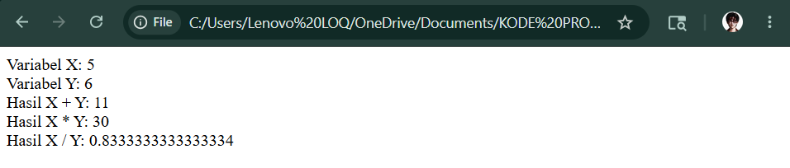
Gambar 6 Screenshot Output Soal 4

Pembahasan
- Struktur Dasar HTML
Pada baris 1 terdapat <!DOCTYPE html> yang digunakan untuk mendeklarasikan bahwa dokumen menggunakan standar HTML5 sehingga browser dapat menampilkan halaman web sesuai standar modern. Pada baris 3 terdapat tag <html> yang berfungsi sebagai elemen utama yang membungkus seluruh isi halaman web. Semua elemen HTML ditempatkan di dalam tag ini. Pada baris 4 terdapat tag <body> yang digunakan sebagai tempat menampilkan seluruh isi halaman web yang dapat dilihat langsung oleh pengguna melalui browser.

- Penggunaan Javascript dan Variabel
Pada baris 5 terdapat tag <script> yang digunakan untuk menuliskan kode Javascript di dalam dokumen HTML. Javascript digunakan untuk memberikan kemampuan pemrosesan data dan interaksi dinamis pada halaman web. Pada baris 6 terdapat deklarasi variabel x dengan nilai 5 menggunakan keyword var. Variabel ini digunakan untuk menyimpan data angka yang nantinya akan diproses pada operasi aritmatika. Pada baris 7 terdapat deklarasi variabel y dengan nilai 6 yang juga digunakan sebagai data angka untuk proses perhitungan. Pada baris 8 terdapat deklarasi variabel z yang berisi hasil penjumlahan antara variabel x dan y. Operasi 5 + 6 dilakukan secara otomatis oleh Javascript dan hasilnya disimpan ke dalam variabel z. Variabel ini kemudian digunakan untuk menampilkan hasil operasi penjumlahan pada halaman web.

- Operasi Aritmatika dan Output Data
Pada baris 10 terdapat perintah document.write("Variabel X: "+ x + "<br>") yang digunakan untuk menampilkan nilai variabel x ke halaman web. Method document.write() berfungsi untuk menuliskan output langsung ke dokumen HTML, sedangkan tag <br> digunakan untuk membuat baris baru setelah teks ditampilkan. Pada baris 11 terdapat perintah document.write("Variabel Y: "+ y + "<br>") yang digunakan untuk menampilkan nilai variabel y ke halaman web. Nilai variabel digabungkan dengan teks menggunakan operator concatenation (+) sehingga teks dan data dapat ditampilkan dalam satu output. Pada baris 12 terdapat perintah document.write("Hasil X + Y: "+ z + "<br>") yang digunakan untuk menampilkan hasil operasi penjumlahan antara variabel x dan y yang sebelumnya telah disimpan pada variabel z. Pada baris 13 terdapat perintah document.write("Hasil X * Y: "+ x * y + "<br>") yang digunakan untuk menampilkan hasil operasi perkalian antara variabel x dan y secara langsung. Javascript akan menghitung hasil perkalian tersebut sebelum ditampilkan pada halaman web. Pada baris 14 terdapat perintah document.write("Hasil X / Y: "+ x / y + "<br>") yang digunakan untuk menampilkan hasil operasi pembagian antara variabel x dan y. Hasil pembagian akan diproses terlebih dahulu oleh Javascript kemudian ditampilkan ke halaman web. Pada baris 15 terdapat penutup tag </script> yang digunakan untuk mengakhiri penulisan kode Javascript pada dokumen HTML. Pada baris 16 terdapat penutup tag </body> yang digunakan untuk menandai akhir isi halaman web yang ditampilkan kepada pengguna. Pada baris 17 terdapat penutup tag </html> yang digunakan untuk mengakhiri seluruh struktur dokumen HTML.

Tipe Data

Source Code
Tabel 5 Source Code Jawaban Soal 5
<!DOCTYPE html>
<html>
<body>
<script>
var pi = 3.14;
var nama = "So your last name is Indrath, right?";
var jawaban = 'Im Leywin Sir.';
document.write(pi + "<br>");
document.write(nama + "<br>");
document.write(jawaban + "<br>");
</script>
</body>
</html>

Output Program
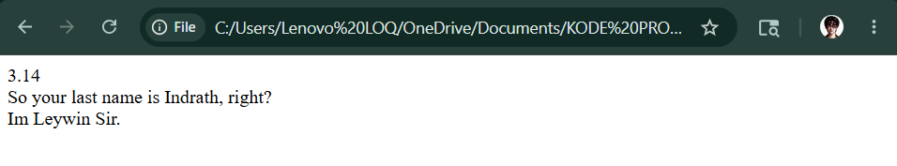
Gambar 7 Screenshot Output Soal 5

Pembahasan
- Struktur Dasar HTML
Pada baris 1 terdapat <!DOCTYPE html> yang digunakan untuk mendeklarasikan bahwa dokumen menggunakan standar HTML5 sehingga browser dapat menampilkan halaman web sesuai standar modern. Pada baris 3 terdapat tag <html> yang berfungsi sebagai elemen utama yang membungkus seluruh isi halaman web. Semua elemen HTML ditempatkan di dalam tag ini. Pada baris 4 terdapat tag <body> yang digunakan sebagai tempat menampilkan seluruh isi halaman web yang dapat dilihat oleh pengguna melalui browser.
- Penggunaan Javascript dan Tipe Data
Pada baris 5 terdapat tag <script> yang digunakan untuk menuliskan kode Javascript di dalam dokumen HTML. Javascript digunakan untuk memberikan kemampuan pemrosesan data dan manipulasi halaman web secara dinamis. Pada baris 6 terdapat deklarasi variabel pi dengan nilai 3.14 menggunakan keyword var. Variabel tersebut merupakan contoh tipe data number pada Javascript karena menyimpan nilai angka desimal. Nilai ini biasanya digunakan dalam operasi matematika yang berkaitan dengan konstanta π. Pada baris 7 terdapat deklarasi variabel nama yang berisi teks “So your last name is Indrath, right?” menggunakan tanda kutip dua (" "). Variabel tersebut merupakan contoh tipe data string karena digunakan untuk menyimpan kumpulan karakter atau teks. Pada baris 8 terdapat deklarasi variabel jawaban yang berisi teks “Im Leywin Sir.” menggunakan tanda kutip satu (' '). Variabel ini juga termasuk tipe data string. Dalam Javascript, string dapat dituliskan menggunakan tanda kutip satu maupun tanda kutip dua.

- Menampilkan Data ke Halaman Web
Pada baris 10 terdapat perintah document.write(pi + "<br>") yang digunakan untuk menampilkan nilai variabel pi ke halaman web. Method document.write() berfungsi untuk menuliskan output langsung ke dokumen HTML, sedangkan tag <br> digunakan untuk membuat baris baru setelah data ditampilkan. Pada baris 11 terdapat perintah document.write(nama + "<br>") yang digunakan untuk menampilkan isi variabel nama ke halaman web. Data string pada variabel tersebut akan ditampilkan sesuai isi teks yang telah disimpan sebelumnya. Pada baris 12 terdapat perintah document.write(jawaban + "<br>") yang digunakan untuk menampilkan isi variabel jawaban ke halaman web. Perintah ini menunjukkan bahwa Javascript dapat menampilkan berbagai tipe data secara langsung ke halaman web menggunakan document.write(). Pada baris 13 terdapat penutup tag </script> yang digunakan untuk mengakhiri penulisan kode Javascript pada dokumen HTML. Pada baris 14 terdapat penutup tag </body> yang digunakan untuk menandai akhir isi halaman web yang ditampilkan kepada pengguna. Pada baris 15 terdapat penutup tag </html> yang digunakan untuk mengakhiri seluruh struktur dokumen HTML.

Merespons Event dan Memberikan Informasi Berupa Alert

Source Code
Tabel 6 Source Code Jawaban Soal 6
<!DOCTYPE html>
<html>
<body>
<h1>Latihan JavaScript</h1>
<p>JavaScript merespon event yang terjadi, misalnya klik button:</p>
<button
type = "button"
onclic = "alert(Selamat Datang!\n untuk anda
')" > Click Me!
</button>
</body>
</html>

Output Program
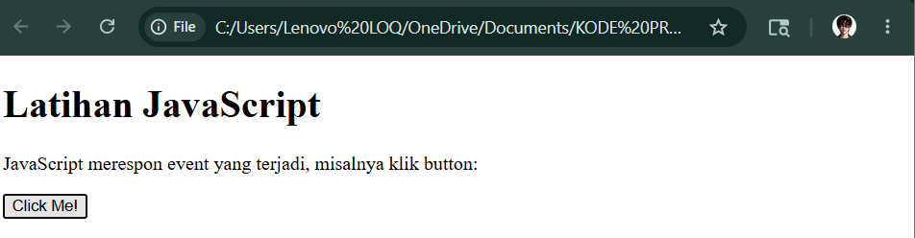
Gambar 8 Screenshot Output Soal 1

Pembahasan
- Struktur Dasar HTML
Pada Pada baris 1 terdapat <!DOCTYPE html> yang digunakan untuk mendeklarasikan bahwa dokumen menggunakan standar HTML5 sehingga browser dapat menampilkan halaman web sesuai standar modern. Pada baris 3 terdapat tag <html> yang berfungsi sebagai elemen utama yang membungkus seluruh isi halaman web. Semua elemen HTML ditempatkan di dalam tag ini. Pada baris 4 terdapat tag <body> yang digunakan sebagai tempat menampilkan seluruh isi halaman web yang dapat dilihat oleh pengguna melalui browser. Pada baris 5 terdapat tag <h1> yang digunakan untuk membuat judul utama halaman web dengan ukuran teks paling besar. Judul tersebut bertuliskan “Latihan JavaScript” yang berfungsi sebagai heading halaman. Pada baris 7 terdapat tag <p> yang digunakan untuk menampilkan paragraf teks pada halaman web. Paragraf tersebut menjelaskan bahwa Javascript dapat merespons event yang terjadi, salah satunya ketika tombol ditekan oleh pengguna.

- Membuat Tombol dan Event Alert
Pada Pada baris 9 sampai 12 terdapat tag <button> yang digunakan untuk membuat tombol interaktif pada halaman web. Tombol tersebut memiliki atribut type = "button" yang menandakan bahwa elemen tersebut merupakan tombol biasa. Pada baris 11 terdapat atribut onclick = "alert(' Selamat Datang!\n untuk anda')" yang digunakan untuk menjalankan perintah Javascript ketika tombol ditekan oleh pengguna. Event onclick merupakan salah satu bentuk event handling dalam Javascript yang digunakan untuk merespons tindakan pengguna pada halaman web. Pada bagian alert('Selamat Datang!') terdapat function alert() yang digunakan untuk menampilkan kotak dialog atau pesan pop-up pada browser. Ketika tombol “Click Me!” ditekan, browser akan menampilkan pesan “Selamat Datang!” kepada pengguna sebagai bentuk respons terhadap event klik tombol. Pada baris 13 terdapat penutup tag </body> yang digunakan untuk menandai akhir isi halaman web. Pada baris 14 terdapat penutup tag </html> yang digunakan untuk mengakhiri seluruh struktur dokumen HTML.

Memanggil Fungsi

Source Code
Tabel 7 Source Code Jawaban Soal 7
<!DOCTYPE html>
<html>
<head>
<script type = "text/javascript">
function fungsihello(txt) {
alert(txt)
}
</script>
</head>
<body>
<form>
<input type = "button"
onclick = "fungsihello ('Hello')"
value = "panggil fungsi Hello">
</form>
<p>Tekan tombol di atas, dan sebuah fungsi akan dipanggil</p>
</body>
</html>

Output Program
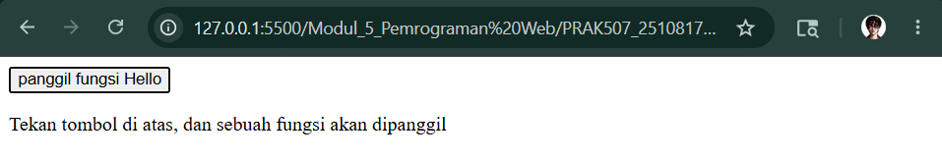
Gambar 9 Screenshot Output Soal 7

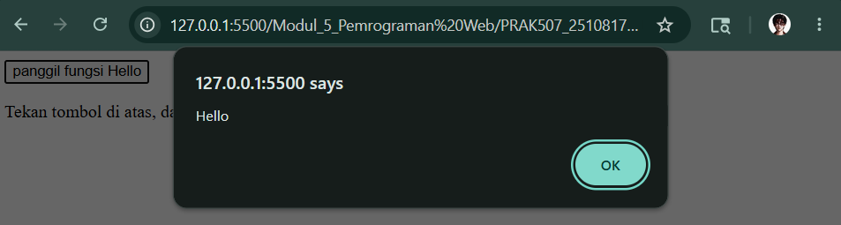
Gambar 10 Screenshot Output Soal 7

Pembahasan
- Struktur Dasar HTML
Pada baris 1 terdapat <!DOCTYPE html> yang digunakan untuk mendeklarasikan bahwa dokumen menggunakan standar HTML5 sehingga browser dapat menampilkan halaman web sesuai standar modern. Pada baris 3 terdapat tag <html> yang berfungsi sebagai elemen utama yang membungkus seluruh isi halaman web. Semua elemen HTML ditempatkan di dalam tag ini. Pada baris 4 terdapat tag <head> yang digunakan sebagai tempat untuk menyimpan informasi pendukung halaman web seperti script, metadata, maupun pengaturan lainnya yang tidak langsung ditampilkan pada halaman browser.

- Pembuatan Function pada Javascript
Pada baris 5 terdapat tag <script type = "text/javascript"> yang digunakan untuk menuliskan kode Javascript di dalam dokumen HTML. Atribut type = "text/javascript" digunakan untuk menunjukkan bahwa script yang dituliskan menggunakan bahasa Javascript. Pada baris 6 terdapat deklarasi function fungsihello(txt) yang digunakan untuk membuat sebuah function bernama fungsihello dengan parameter txt. Parameter tersebut digunakan untuk menerima data yang dikirimkan ketika function dipanggil. Pada baris 7 terdapat perintah alert(txt) yang digunakan untuk menampilkan kotak dialog atau popup pada browser. Isi pesan yang ditampilkan berasal dari parameter txt yang diterima oleh function. Ketika function dipanggil dengan nilai tertentu, maka nilai tersebut akan muncul pada kotak alert. Pada baris 8 terdapat penutup function } yang menandakan bahwa blok perintah function telah selesai dituliskan. Pada baris 9 terdapat penutup tag </script> yang digunakan untuk mengakhiri penulisan kode Javascript. Pada baris 10 terdapat penutup tag </head> yang digunakan untuk menandai akhir bagian head pada dokumen HTML.

- Memanggil Function Melalui Tombol
Pada baris 12 terdapat tag <body> yang digunakan sebagai tempat menampilkan isi halaman web yang dapat dilihat langsung oleh pengguna. Pada baris 13 terdapat tag <form> yang digunakan untuk membuat area form pada halaman web. Pada baris 14 terdapat tag <input type = "button"> yang digunakan untuk membuat tombol pada halaman web. Tipe button menunjukkan bahwa elemen tersebut merupakan tombol biasa yang dapat menjalankan suatu perintah ketika ditekan. Pada baris 15 terdapat atribut onclick = "fungsihello('Hello')" yang digunakan untuk memanggil function fungsihello() ketika tombol ditekan. Event onclick merupakan event handling dalam Javascript yang digunakan untuk merespons aksi klik dari pengguna. Nilai "Hello" dikirimkan sebagai parameter ke dalam function sehingga nantinya ditampilkan melalui alert. Pada baris 16 terdapat atribut value = "panggil fungsi Hello" yang digunakan untuk menentukan teks yang muncul pada tombol sehingga pengguna mengetahui fungsi tombol tersebut. Pada baris 17 terdapat penutup tag </form> yang digunakan untuk mengakhiri area form. Pada baris 18 terdapat tag <p> yang digunakan untuk menampilkan paragraf teks berupa penjelasan bahwa tombol tersebut akan memanggil sebuah function ketika ditekan. Pada baris 19 terdapat penutup tag </body> yang digunakan untuk menandai akhir isi halaman web. Pada baris 20 terdapat penutup tag </html> yang digunakan untuk mengakhiri seluruh struktur dokumen HTML.

Menampilkan Kotak Konfirmasi

Source Code
Tabel 8 Source Code Jawaban Soal 8
<!DOCTYPE html>
<html>
<body>
<p>Klik tombol berikut untuk menampilkan konfirmasi</p>
<button onclick = "myFunction()">Klik Disini</button>
<p id = "demo"></p>
<script>
function myFunction() {
var x;
var r = confirm("Apakah anda ingin melanjutkan?");
if (r == true) {
x = "Anda menekan OK!";
}
elsa
{
x = "Anda menekan cancel!";
}
document.getElementById("demo").innerHTML=x;
}
</script>
</body>
</html>

Output Program
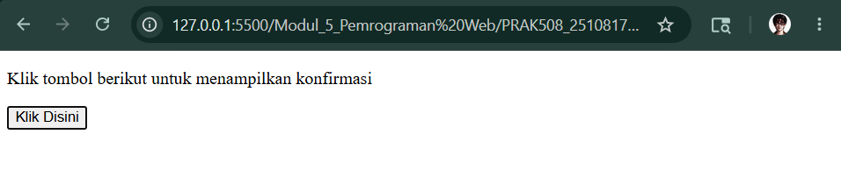
Gambar 11 Screenshot Output Soal 8

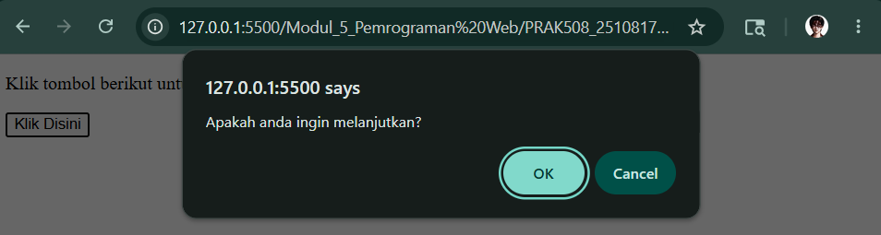
Gambar 12 Screenshot Output Soal 8

Pembahasan
- Struktur Dasar HTML
Pada baris 1 terdapat <!DOCTYPE html> yang digunakan untuk mendeklarasikan bahwa dokumen menggunakan standar HTML5 sehingga browser dapat menampilkan halaman web sesuai standar modern. Pada baris 3 terdapat tag <html> yang berfungsi sebagai elemen utama yang membungkus seluruh isi halaman web. Semua elemen HTML ditempatkan di dalam tag ini. Pada baris 4 terdapat tag <body> yang digunakan sebagai tempat menampilkan seluruh isi halaman web yang dapat dilihat oleh pengguna melalui browser. Pada baris 6 terdapat tag <p> yang digunakan untuk menampilkan paragraf teks pada halaman web. Paragraf tersebut berisi instruksi kepada pengguna untuk menekan tombol agar kotak konfirmasi dapat ditampilkan.

- Membuat Tombol dan Area Output
Pada baris 8 terdapat tag <button> yang digunakan untuk membuat tombol interaktif pada halaman web. Tombol tersebut memiliki atribut onclick = "myFunction()" yang digunakan untuk menjalankan function myFunction() ketika tombol ditekan oleh pengguna. Event onclick merupakan salah satu bentuk event handling dalam Javascript yang digunakan untuk merespons aksi klik pada halaman web. Pada baris 10 terdapat tag <p id = "demo"></p> yang digunakan sebagai tempat untuk menampilkan hasil dari proses konfirmasi. Atribut id = "demo" berfungsi sebagai identitas unik elemen HTML sehingga elemen tersebut dapat diakses dan dimanipulasi menggunakan Javascript.

- Penggunaan Javascript untuk Kotak Konfirmasi
Pada baris 12 terdapat tag <script> yang digunakan untuk menuliskan kode Javascript di dalam dokumen HTML. Javascript digunakan untuk memberikan interaksi dan perubahan dinamis pada halaman web. Pada baris 13 terdapat deklarasi function myFunction() yang digunakan untuk membuat sekumpulan perintah yang akan dijalankan ketika tombol ditekan. Function ini bertugas menampilkan kotak konfirmasi dan menampilkan hasil pilihan pengguna ke halaman web. Pada baris 14 terdapat deklarasi variabel x yang digunakan untuk menyimpan pesan hasil pilihan pengguna. Variabel ini nantinya akan diisi dengan teks sesuai tombol yang dipilih pada kotak konfirmasi. Pada baris 15 terdapat perintah confirm("Apakah anda ingin melanjutkan?") yang digunakan untuk menampilkan kotak dialog konfirmasi pada browser. Kotak konfirmasi tersebut memiliki dua pilihan yaitu tombol OK dan Cancel. Hasil pilihan pengguna akan disimpan ke dalam variabel r dalam bentuk nilai boolean, yaitu true apabila pengguna menekan tombol OK dan false apabila pengguna menekan tombol Cancel.
Pada baris 17 terdapat struktur percabangan if yang digunakan untuk memeriksa apakah nilai variabel r bernilai true. Jika kondisi tersebut terpenuhi maka program akan menjalankan perintah pada blok if. Pada baris 18 terdapat perintah x = "Anda menekan OK!"; yang digunakan untuk memberikan pesan bahwa pengguna memilih tombol OK pada kotak konfirmasi. Pada baris 20 terdapat penulisan elsa yang sebenarnya merupakan kesalahan penulisan syntax. Penulisan yang benar seharusnya menggunakan keyword else. Keyword else digunakan untuk menjalankan perintah ketika kondisi pada if bernilai false. Pada baris 21 sampai 23 terdapat blok else yang digunakan untuk memberikan pesan ketika pengguna menekan tombol Cancel pada kotak konfirmasi. Variabel x akan diisi dengan teks “Anda menekan cancel!”. Pada baris 24 terdapat perintah document.getElementById("demo").innerHTML = x; yang digunakan untuk menampilkan isi variabel x ke dalam elemen HTML yang memiliki id demo. Properti innerHTML digunakan untuk mengubah isi elemen HTML secara dinamis melalui Javascript. Pada baris 25 terdapat penutup function } yang menandakan bahwa seluruh perintah dalam function telah selesai dituliskan. Pada baris 26 terdapat penutup tag </script> yang digunakan untuk mengakhiri penulisan kode Javascript. Pada baris 28 terdapat penutup tag </body> yang digunakan untuk menandai akhir isi halaman web. Pada baris 29 terdapat penutup tag </html> yang digunakan untuk mengakhiri seluruh struktur dokumen HTML.

Menampilkan Prompt Box

Source Code
Tabel 9 Source Code Jawaban Soal 9
<!DOCTYPE html>
<html>
<body>
<p>Klik tombol berikut untuk menampilkan konfirmasi</p>
<button onclick = "myFunction()" > Klik Disini</button>
<p id = "demo" > </p>
<script>
function myFunction() {
var x;
var name = prompt("Silahkan masukkan nama anda", "Muhammad Rafly Ash-Shadiq");
if (name!=null) {
x = "Selamat Datang !" + name + "bagaimana kabar anda hari ini?";
document.getElementById("demo").innerHTML=x;
}
}
</script>
</body>
</html>

Output Program
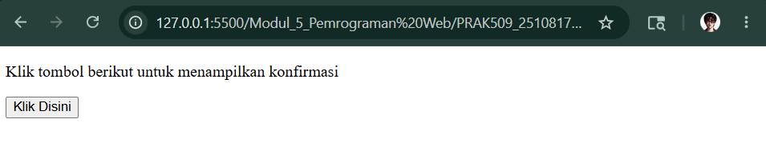
Gambar 13 Screenshot Output Soal 9

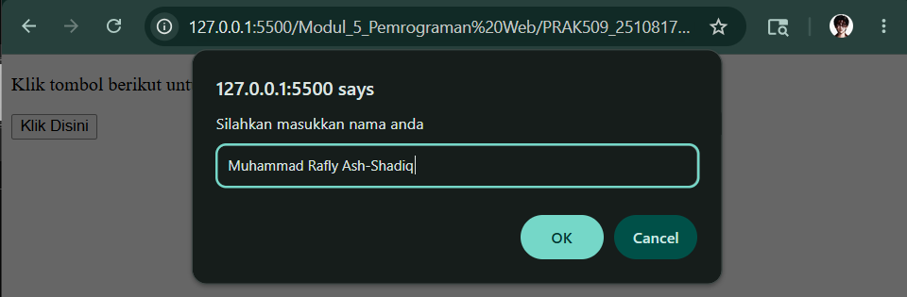
Gambar 14 Screenshot Output Soal 9

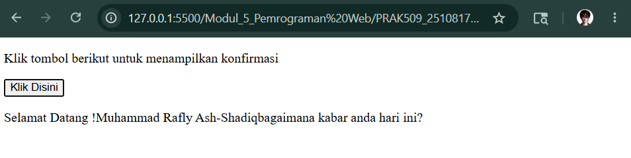
Gambar 15 Screenshot Output Soal 9

Pembahasan
- Struktur Dasar HTML
Pada baris 1 terdapat <!DOCTYPE html> yang digunakan untuk mendeklarasikan bahwa dokumen menggunakan standar HTML5 sehingga browser dapat menampilkan halaman web sesuai standar modern. Pada baris 3 terdapat tag <html> yang berfungsi sebagai elemen utama yang membungkus seluruh isi halaman web. Semua elemen HTML ditempatkan di dalam tag ini. Pada baris 4 terdapat tag <body> yang digunakan sebagai tempat menampilkan seluruh isi halaman web yang dapat dilihat oleh pengguna melalui browser. Pada baris 5 terdapat tag <p> yang digunakan untuk menampilkan paragraf teks pada halaman web. Paragraf tersebut berisi instruksi kepada pengguna untuk menekan tombol agar kotak prompt dapat ditampilkan.

- Membuat Tombol dan Area Output
Pada baris 7 terdapat tag <button> yang digunakan untuk membuat tombol interaktif pada halaman web. Tombol tersebut memiliki atribut onclick = "myFunction()" yang digunakan untuk menjalankan function myFunction() ketika tombol ditekan oleh pengguna. Event onclick merupakan salah satu bentuk event handling dalam Javascript yang digunakan untuk merespons aksi pengguna pada halaman web. Pada baris 9 terdapat tag <p id = "demo"></p> yang digunakan sebagai tempat untuk menampilkan hasil input dari pengguna. Atribut id = "demo" berfungsi sebagai identitas unik elemen HTML sehingga elemen tersebut dapat diakses dan dimanipulasi menggunakan Javascript.

- Penggunaan Javascript untuk Prompt Box
Pada baris 11 terdapat tag <script> yang digunakan untuk menuliskan kode Javascript di dalam dokumen HTML. Javascript digunakan untuk memberikan interaksi dan perubahan dinamis pada halaman web. Pada baris 12 terdapat deklarasi function myFunction() yang digunakan untuk membuat sekumpulan perintah yang akan dijalankan ketika tombol ditekan. Function ini bertugas menampilkan prompt box dan memproses input yang diberikan oleh pengguna. Pada baris 13 terdapat deklarasi variabel x yang digunakan untuk menyimpan pesan yang akan ditampilkan ke halaman web setelah pengguna memberikan input pada prompt box. Pada baris 14 terdapat perintah prompt("Silahkan masukkan nama anda", "Muhammad Rafly Ash-Shadiq") yang digunakan untuk menampilkan kotak input atau prompt box kepada pengguna. Prompt box memungkinkan pengguna memasukkan data berupa teks melalui browser. Teks pertama berfungsi sebagai pesan instruksi, sedangkan teks kedua merupakan nilai default yang akan muncul secara otomatis pada kolom input. Hasil input pengguna kemudian disimpan ke dalam variabel name. Pada baris 16 terdapat struktur percabangan if (name != null) yang digunakan untuk memeriksa apakah pengguna memberikan input atau tidak membatalkan prompt box. Kondisi ini memastikan bahwa program hanya akan menampilkan pesan apabila pengguna memasukkan data.
Pada baris 17 terdapat perintah x = "Selamat Datang !" + name + "bagaimana kabar anda hari ini?"; yang digunakan untuk menggabungkan teks dengan input nama pengguna menggunakan operator concatenation (+). Hasil penggabungan tersebut kemudian disimpan ke dalam variabel x sebagai pesan sambutan. Pada baris 18 terdapat perintah document.getElementById("demo").innerHTML = x; yang digunakan untuk menampilkan isi variabel x ke dalam elemen HTML yang memiliki id demo. Properti innerHTML digunakan untuk mengubah isi elemen HTML secara dinamis melalui Javascript. Pada baris 20 terdapat penutup function } yang menandakan bahwa seluruh perintah dalam function telah selesai dituliskan. Pada baris 21 terdapat penutup tag </script> yang digunakan untuk mengakhiri penulisan kode Javascript. Pada baris 22 terdapat penutup tag </body> yang digunakan untuk menandai akhir isi halaman web. Pada baris 23 terdapat penutup tag </html> yang digunakan untuk mengakhiri seluruh struktur dokumen HTML.

Mengatur Interval

Source Code
Tabel 10 Source Code Jawaban Soal 10
<!DOCTYPE html>
<html>
<body>
<p>Klik tombol berikut, dan sbuah alert akan muncul 3 detik</p>
<p>Setelh anda klik, maka tiap 3 detik alert akan muncul</p>
<button onclick = "myFunction()" > Tampilkan alert</button>
<script>
function myFunction() {
setInterval(function() {alert("Selamat Datang")}, 3000);
}
</script>
</body>
</html>

Output Program
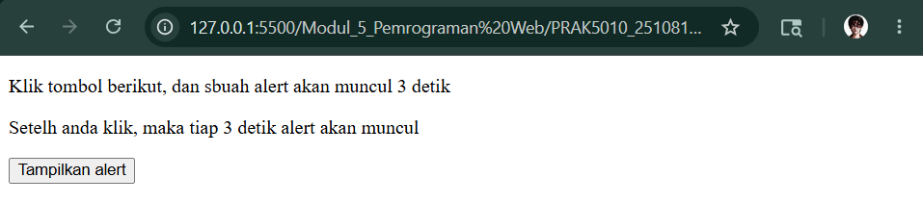
Gambar 16 Screenshot Output Soal 10

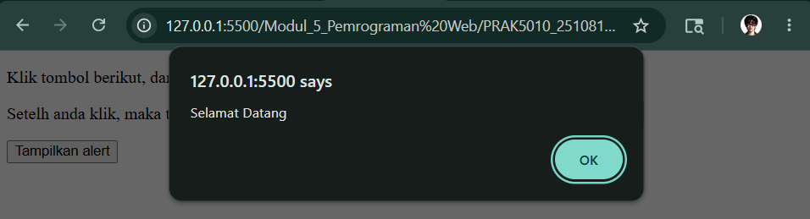
Gambar 17 Screenshot Output Soal 10

Pembahasan
- Struktur Dasar HTML
Pada baris 1 terdapat <!DOCTYPE html> yang digunakan untuk mendeklarasikan bahwa dokumen menggunakan standar HTML5 sehingga browser dapat menampilkan halaman web sesuai standar modern. Pada baris 3 terdapat tag <html> yang berfungsi sebagai elemen utama yang membungkus seluruh isi halaman web. Semua elemen HTML ditempatkan di dalam tag ini. Pada baris 4 terdapat tag <body> yang digunakan sebagai tempat menampilkan seluruh isi halaman web yang dapat dilihat oleh pengguna melalui browser. Pada baris 5 terdapat tag <p> yang digunakan untuk menampilkan paragraf teks pada halaman web. Paragraf tersebut berisi informasi bahwa alert akan muncul setelah tombol ditekan. Pada baris 6 terdapat tag <p> kedua yang digunakan untuk memberikan penjelasan tambahan bahwa alert akan terus muncul setiap 3 detik setelah tombol diklik.

- Membuat Tombol Interaktif
Pada baris 7 terdapat tag <button> yang digunakan untuk membuat tombol interaktif pada halaman web. Tombol tersebut memiliki atribut onclick = "myFunction()" yang digunakan untuk menjalankan function myFunction() ketika tombol ditekan oleh pengguna. Event onclick merupakan salah satu bentuk event handling dalam Javascript yang digunakan untuk merespons aksi pengguna pada halaman web. Tulisan “Tampilkan alert” berfungsi sebagai teks yang tampil pada tombol.

- Penggunaan Javascript untuk Mengatur Interval
Pada baris 9 terdapat tag <script> yang digunakan untuk menuliskan kode Javascript di dalam dokumen HTML. Javascript digunakan untuk memberikan interaksi dan perilaku dinamis pada halaman web. Pada baris 10 terdapat deklarasi function myFunction() yang digunakan untuk membuat sekumpulan perintah yang akan dijalankan ketika tombol ditekan oleh pengguna. Pada baris 11 terdapat perintah setInterval(function() {alert("Selamat Datang")}, 3000); yang digunakan untuk menjalankan suatu proses secara berulang dalam interval waktu tertentu. Function setInterval() akan menjalankan perintah alert("Selamat Datang") setiap 3000 milidetik atau 3 detik sekali. Alert tersebut akan menampilkan kotak dialog berisi pesan “Selamat Datang” kepada pengguna secara terus-menerus sampai halaman ditutup atau proses dihentikan.
Pada baris 11 juga terdapat anonymous function yaitu function tanpa nama yang langsung digunakan sebagai parameter pada setInterval(). Function tersebut berisi perintah alert() yang digunakan untuk menampilkan kotak pesan pada browser. Pada baris 12 terdapat penutup function } yang menandakan bahwa seluruh perintah dalam function telah selesai dituliskan. Pada baris 13 terdapat penutup tag </script> yang digunakan untuk mengakhiri penulisan kode Javascript. Pada baris 14 terdapat penutup tag </body> yang digunakan untuk menandai akhir isi halaman web. Pada baris 15 terdapat penutup tag </html> yang digunakan untuk mengakhiri seluruh struktur dokumen HTML.

Validasi Input

Source Code
Tabel 11 Source Code Jawaban Soal 11
<!DOCTYPE html>
<html>
<body>
<h1>Latihan Javascript</h1>
<p>Silahkan masukkan angka</p>
<input id = "demo" type = "text">
<script>
function myFunction() {
var x = document.getElementById("demo").value;
if(x == "" || isNaN(x)) {
alert("Bukan angka");
}
}
</script>
<button type = "button" onclick = "myFunction()" > Cek Angka</button>
</body>
</html>

Output Program
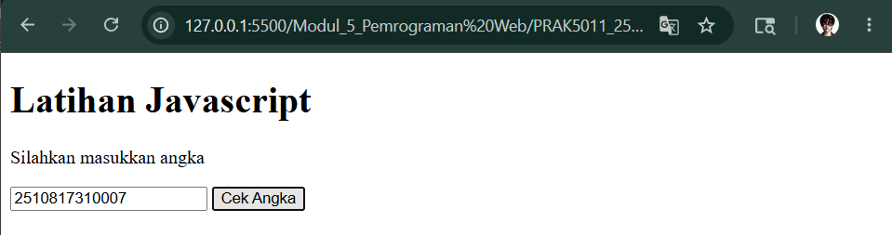
Gambar 18 Screenshot Output Soal 11

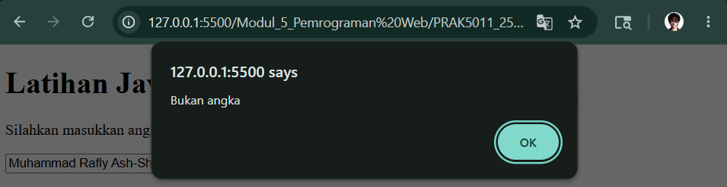
Gambar 19 Screenshot Output Soal 11

Pembahasan

- Struktur Dasar HTML
Pada baris 1 terdapat <!DOCTYPE html> yang digunakan untuk mendeklarasikan bahwa dokumen menggunakan standar HTML5 sehingga browser dapat menampilkan halaman web sesuai standar modern. Pada baris 3 terdapat tag <html> yang berfungsi sebagai elemen utama yang membungkus seluruh isi halaman web. Semua elemen HTML ditempatkan di dalam tag ini. Pada baris 4 terdapat tag <body> yang digunakan sebagai tempat menampilkan seluruh isi halaman web yang dapat dilihat oleh pengguna melalui browser. Pada baris 5 terdapat tag <h1> yang digunakan untuk membuat judul utama halaman web dengan ukuran teks paling besar. Judul tersebut bertuliskan “Latihan Javascript” yang berfungsi sebagai heading halaman. Pada baris 7 terdapat tag <p> yang digunakan untuk menampilkan paragraf teks pada halaman web. Paragraf tersebut berisi instruksi kepada pengguna untuk memasukkan angka ke dalam input yang tersedia.

- Membuat Input dan Tombol
Pada Pada baris 9 terdapat tag <input> yang digunakan untuk membuat kolom input pada halaman web. Tag tersebut memiliki atribut id = "demo" yang berfungsi sebagai identitas unik elemen sehingga dapat diakses menggunakan Javascript. Selain itu terdapat atribut type = "text" yang menandakan bahwa input menerima data dalam bentuk teks. Pada baris 20 terdapat tag <button> yang digunakan untuk membuat tombol interaktif pada halaman web. Tombol tersebut memiliki atribut type = "button" yang menandakan bahwa elemen tersebut merupakan tombol biasa. Selain itu terdapat atribut onclick = "myFunction()" yang digunakan untuk menjalankan function myFunction() ketika tombol ditekan oleh pengguna. Event onclick merupakan salah satu bentuk event handling dalam Javascript yang digunakan untuk merespons aksi pengguna pada halaman web.

- Penggunaan Javascript untuk Validasi Input
Pada Pada baris 11 terdapat tag <script> yang digunakan untuk menuliskan kode Javascript di dalam dokumen HTML. Javascript digunakan untuk memberikan interaksi dan validasi pada halaman web. Pada baris 12 terdapat deklarasi function myFunction() yang digunakan untuk membuat sekumpulan perintah yang akan dijalankan ketika tombol ditekan oleh pengguna. Pada baris 13 terdapat perintah document.getElementById("demo").value yang digunakan untuk mengambil nilai atau isi dari kolom input yang memiliki id demo. Nilai tersebut kemudian disimpan ke dalam variabel x sehingga dapat diproses menggunakan Javascript. Pada baris 14 terdapat struktur percabangan if(x == "" || isNaN(x)) yang digunakan untuk melakukan validasi input. Kondisi x == "" digunakan untuk memeriksa apakah input kosong, sedangkan fungsi isNaN(x) digunakan untuk memeriksa apakah data yang dimasukkan bukan berupa angka. Operator || digunakan sebagai operator logika OR yang berarti kondisi akan bernilai benar apabila salah satu syarat terpenuhi.
Pada baris 15 terdapat perintah alert("Bukan angka"); yang digunakan untuk menampilkan kotak pesan atau alert apabila input yang dimasukkan kosong atau bukan berupa angka. Alert tersebut berfungsi sebagai pemberitahuan kepada pengguna bahwa data yang dimasukkan tidak valid. Pada baris 17 terdapat penutup function } yang menandakan bahwa seluruh perintah dalam function telah selesai dituliskan. Pada baris 18 terdapat penutup tag </script> yang digunakan untuk mengakhiri penulisan kode Javascript. Pada baris 21 terdapat penutup tag </body> yang digunakan untuk menandai akhir isi halaman web. Pada baris 22 terdapat penutup tag </html> yang digunakan untuk mengakhiri seluruh struktur dokumen HTML.

TAUTAN GITHUB
https://github.com/Arthur-369/PRAKTIKUM-Pemrograman-Web-I

